BESZÁMOLÓ

Pályázat kódja: HAT-KP-1-2021/1-000702
Pályázat megnevezése: A szabadság útján, nagy elődök nyomában, a szepesség kincseivel
Megvalósítás időpontja: 2022.04.25-2022.04.28
Intézmény neve: Kónyi Deák Ferenc Általános Iskola
Résztvevő diákok száma: 35 fő
A megvalósult program leírása:
- nap: Füleki vár, Szilicei-fennsík és jégbarlang
A füleki várban – mely a bányavárosok kulcsa volt – tettünk látogatást, ahol (130 évvel azután, hogy a törökök árulás útján elfoglalták az erődséget), a budai pasa II. Rákóczi Ferenc nevelőapját, Thököly Imrét Felső-Magyarország fejedelmének nevezte ki. A vár kapitányai a magyar történelem ismert alakjai Bosnyák Tamás, Wesselényi Ferenc és II. Koháry István voltak. Kirándulást tettünk a Szilicei fennsíkon, ahonnan belátni egész Gömört. A Rákóczi-szabadságharc gömöri történéseit elevenítettük fel „felülnézetből”. Felkerestük a szilicei jégbarlangot, melynek monumentális bejárata szabadon megközelíthető. Ahogyan egyre lejjebb haladtunk a bejárat felé, szinte minden méteren éreztük a levegő fokozatos lehűlését. Terveztünk meglátogatni egy külhoni iskolát is, de sajnos a covidra való tekintettel lemondták a találkozót.
- nap: Lőcse, Szepesi vár, Szepesváralja, Késmárk, Krasznahorkaváralja, Krasznahorkai vár, kézműveskedés
Lőcsén jártunk, ahol megtekintettük a városházát és a szégyenketrecet. A jellemzően téglalap alakú főtér mellé építette a város lakossága a városházát a 14. században, de sajnos ez az épület 1555-ben leégett, és még egyszer 1599-ben. A régi városháza épülete a reneszánsz világi építészet legjelentősebb remekművei közé tartozik a Szepességen. A városháza mellett található az 1600-ban épített szégyenketrec, amit 1850-ig használtak. István bácsi mesélte, hogy azokat a nőket, akik este 10 után férfi kíséret nélkül utcára mentek, azzal büntették, hogy bezárták a ketrecbe, akár több napig étel, ital nélkül. E mellett még arról is mesélt, hogy Jókai Mór tette híressé Lőcsét, a Lőcsei fehérasszony című könyvével, amely valós eseményeken alapszik. Géczy Julianna aki valójában is élt, 1714-ben Győrben fejezték le, mert árulással vádolták. Következő állomásunk a szepesi vár volt. Szepesváralján egy különleges természeti értéket mutatott nekünk István bácsi, a Szürke Szakáll-hegy savanyúvizes forrást. Különleges élményt nyújtott, amikor a buzogó kisforrások mellett állhattunk. A travertint elhagyva felmentünk a várba. A szepesi vár, Közép-Európa legnagyobb kiterjedésű erődítménye. Itt született Szapolyai János magyar király. Mindannyiunkat elvarázsolt a hatalmas tér, a vastag falak, a meredek hegyoldal, és az ürgék.
Késmárkon az evangélikus templomban megkoszorúztuk II. Rákóczi Ferenc nevelőapjának. Zrínyi Ilona második férjének, Felső-Magyarország fejedelmének, a kuruc vezérnek, gróf Thököly Imrének a szarkofágját. Meglátogattuk az UNESCO Világörökségét részét képező cipszer fatemplomot is. Az egyedülálló faépítmény tiszafából és vörösfenyőből épült, egyetlen fém alkatrész felhasználása nélkül.
Következő állomásunk: Krasznahorkaváralja. Itt megkerestük az Andrássy Dénes gróf és felesége, Franciska jótékony misszióira emlékeztető, a Krasznahorka vára alatt 1898-ban elhelyezett méretes emléktáblát, amely az Andrássy-birtok alkalmazottai részére alapított nyugdíjalap létrehozását dokumentálja.
A második esténket Szádalmáson töltöttük. Vacsora után Rigó Béla tartott nekünk bemutatót a gyékényfonásból. A kézműves foglalkozáson természetesen mi is kipróbálhattuk ügyességünket.
- nap: Kassa, Szádelői-völgy, Andrássy Dénes és Franciska mauzóleuma, íjászat
Első megállónk Kassán a Rodostói ház volt. Itt található a Rákóczi emlékhely, és annak a háznak a másolata, ahol a fejedelem száműzetésben élt, és meghalt. Az ebédlőház felszerelését 1905-ben szállították Kassára, hatalmas méretű ládákban, majd egy ház pincéjében rejtették el, és egy időre a feledés homályába merült. 1936-ban találtak rá újra, de a munkálatok még évtizedekig tartottak. Rákóczi hamvait a Szent Erzsébet dóm kriptájában helyezték el, ezért városnéző túránk következő állomása a székesegyház volt. Szlovákia legnagyobb temploma. Csoportunk a kriptába is lesétálhatott, ahol megkoszorúztuk Rákóczi nyughelyét. István bácsitól megtudhattuk, hogy a szarkofágban nem csak II. Rákóczi Ferenc, hanem édesanyja Zrínyi Ilona és fia György hamvai is nyugszanak. A székesegyházról azt az érdekes információt osztotta meg velünk az idegenvezetőnk, hogy a dóm szobrásza az egyik vízköpőt a feleségéről mintázta. Hát nem nagyon szerethette az asszonyt, mert nagyon csúnyának ábrázolta
Kassa után a Szádelői-völgyben folytatódott az utazás. A völgy 3 km hosszú, és 200-300 m magas sziklafalak veszik körül. A túra útvonala egy szép, erdős részen vezetett, amelyet végig egy patak kísért. A túránk legizgalmasabb része az volt, amikor felmásztunk a völgy tetejére, ahonnan csodaszép kilátás nyílt a völgyre és a cukorsüveg sziklára.
Ezt követően rövid utazás után meglátogattuk gróf Andrássy Dénes és Hablawetz Franciska mauzóleumát. A mauzóleumot 1904-ben építették szecessziós stílusban. A mauzóleum kupoláját apró üvegdarabokkal díszítették. Az ablakok pedig csiszolt achát lapokból készültek. Az épület megépítése 1 000 000 arany koronába került. A mauzóleum kertjében pedig hűséges kutyájuk, Tascherl szobra tekinthető meg, aki 20 évig volt mellettük.
A vacsora előtt, megismerkedhettünk az íjászattal. Az oktató mindenkivel külön foglalkozott. Igazán izgalmas lezárása volt ez a napnak.
- nap: Sajógömör, Alsósztregova
Hazafelé megállunk Sajógömörön. A kis település egykoron Gömör vármegye központja volt. Itt temették el a híres gömöri cigányprímást Cinka Pannát. Itt született 1670 körül Lányi Pál bányavállalkozó, Rákóczi Ferenc hadbiztosa. 1722-ben ő építette Dobsinán az első magyarországi nagyolvasztót. Megnéztük a híres magyar cigányprímás, Czinka Panna szobrát. A hegedű másolata a szobor hátulján található.
Utolsó állomásunk Alsósztregova. Madách Imre szülőkastélyában berendezett csodálatos, interaktív múzeumot tekintettük meg. A kiállítást a kastélyépület földszinti termeiben alakították ki. Rögtön az elején korhű íróasztallal a költő lakó- és dolgozószobája látható, melyet oroszlánbarlangnak nevezett. Itt írta nagyobb műveit, köztük Az ember tragédiáját. A két-három további termet korabeli bútorokkal, igényes enteriőrökkel rendezték be.

Fotódokumentáció:
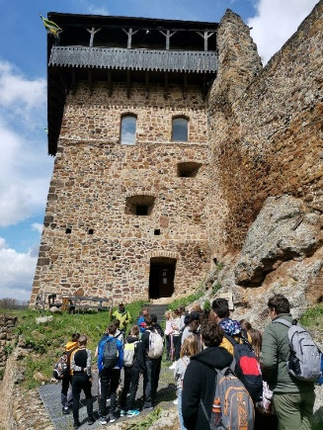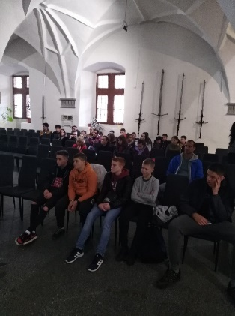

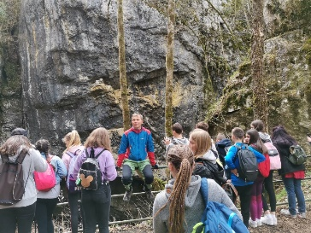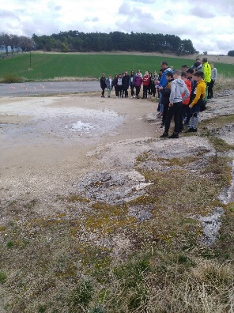

v
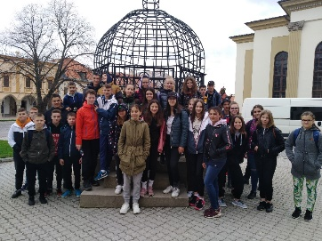
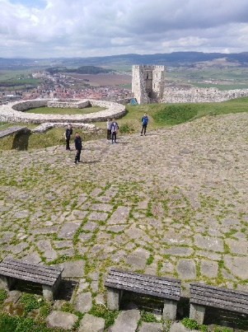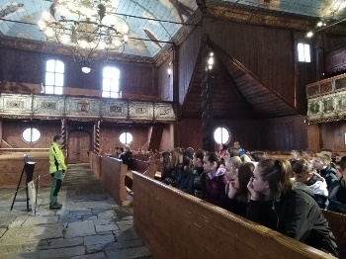

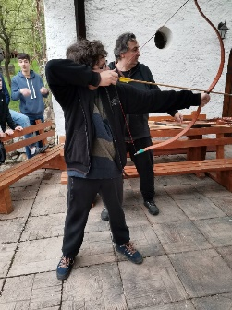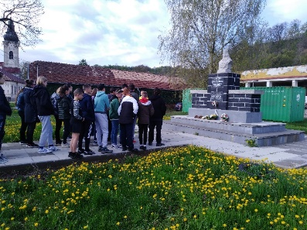

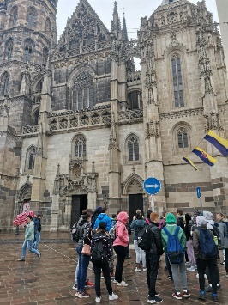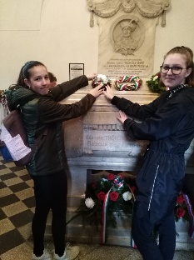

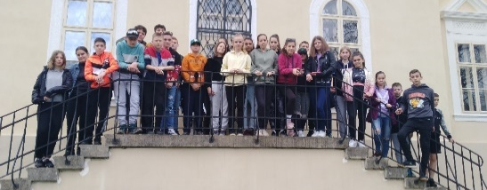

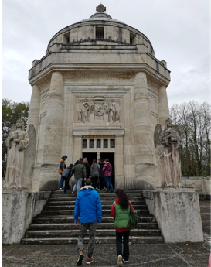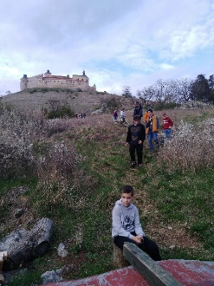
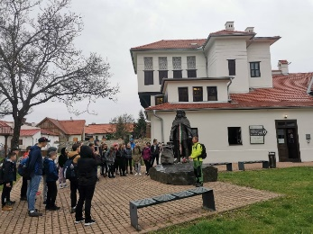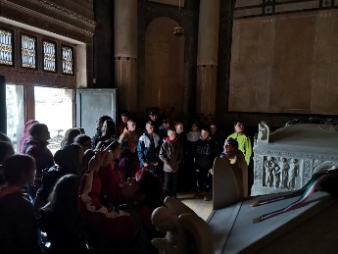

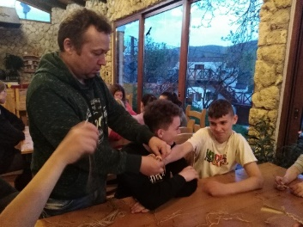

Tanulóink felejthetetlen élményekkel gazdagodtak ezen a kiránduláson. Sokan közülük most lépték át előszőr az országhatárt. A fotók mindent elárulnak. Jó hangulatú, felszabadult gyerekek köszönnek vissza a képekről. Összekovácsolták a csapatot a közösen végzett tevékenységek, kirándulások és a színes programok.
Iskolánk köszönetét fejezi ki, a Bethlen Gábor Alapkezelő Határtalanul programjának, hogy lehetőséget biztosított a kirándulás megvalósítására.

